채팅 시스템

작성자: 강도희
작성자: 김택훈
작성일: 2015 06 11
Ver.버전: 1.00

Revision
날짜 | 작업내용 | 작업자 | Version
2016.06.13 | 채팅 시스템 기획 작성 | 강도희 | 1.0

목차
Revision 2
목차 3
1. 개요 5
1.1 의의 5
2. 채팅 입장 6
2.1 채널 설정 6
2.2 채널 확장 6
2.3 채널 입장 결정 6
2.4 채널 변경 6
3. 채팅 종류 7
3.1 전체채팅 7
3.2 귓말채팅 7
3.3 파티채팅 7
3.4 길드채팅 7
3.5 시스템 메시지 7
3.6 공지 메시지 7
4. 채팅 입력 9
4.1 채팅 입력 – 공통 9
4.2 귓말채팅 입력 9
5. 채팅 리스트 표시 10
5.1 채팅 리스트 표시 – 전체 10
5.2 채팅 리스트 표시 – 귓말 10
5.3 채팅 리스트 표시 – 파티 10
5.4 채팅 리스트 표시 – 길드 10
5.5 채팅 리스트 표시 – 시스템 10
5.6 채팅 리스트 표시 – 공지 11
5.7 채팅 리스트 표시 – 채널 입장 11
5.8 채팅 리스트 표시 – 필터링 11
6. 시스템 메시지 종류 12
6.1 아이템 획득 – 뽑기 12
7. 채팅 UI 13
7.1 채팅 위치 13
7.2 채팅 팝업 15
7.3 채팅 입력 16
7.4 채널 변경 17
7.5 채팅 리스트 팝업 18
7.6 공지 UI 추가 표시 19

개요

의의
채팅은 유저간 소통을 위한 도구로 전체 채팅, 귓말 채팅, 파티 채팅, 길드 채팅 등 다양한 형태로 제공한다. 귓말 채팅의 경우 귓말을 보내는 상대방을 지정하는 번거로움이 있기 때문에 다양한 형태로 편의도구를 제공한다.
동시접속인원 수 증가에 따라 채널 입장가능 인원제한 증가와 채널 수 증가를 통해 확정성을 고려하여 개발한다.

채팅 입장

채널 설정
- 채널 당 500명을 동시 접속 가능한 최대 인원으로 기본 설정하고, 동시접속유저 수 증가에 따라 확장시킬 수 있도록 한다.
- 채널은 999개를 오픈하고, 동시접속유저 수 증가에 따라 확장시킬 수 있도록 한다.
- 채널명은 1~999 등 숫자로 명명한다.

채널 확장
- 동시접속인원 수가 약 35만 명을 넘어설 경우 채널 당 입장가능한 인원 수를 500명에서 1000명까지 순차적으로 1차 확장한다.
- 1차 확장 후 다시 한계치(70만 명)에 도달하면 999개 채널 수를 1999개로 늘리는 등의 2차 확장을 한다.

채널 입장 결정
- 유저별 게임 접속 시 서버에서 1번 채널부터 최대접속인원(500명) 대비 80%까지 순차적으로 자동 입장시킨다.
- 기존 채널에 입장하였던 유저와 최근까지 입장한 유저 총 합이 80%가 되면 다음 채널로 같은 방법으로 입장시킨다.
- 마지막 999번 채널도 80%가 되면 1번 채널부터 다시 동일한 방식으로 입장시킨다.
- 채널 입장 시 채팅 리스트에 입장한 채널 번호와 함께 자동 메시지를 표시한다.

채널 변경
- 친구와 함께 채팅을 하기 원하는 등의 이유로 유저가 원하는 채널로 변경할 수 있도록 기능을 제공한다.
- 채팅 팝업 창에 채널변경 버튼을 제공하고, 원하는 채널명(숫자 1~999)을 입력하게 하여 해당 채널로 변경시켜준다.
- 채널 변경 시 채널 최대접속인원(500명)을 넘어설 경우 채널 변경 불가 안내 팝업을 표시하고, 다른 채널로 변경하길 권유한다.
- 채널 입장 메시지와 동일한 방식으로 입장한 채널 번호와 하께 자동 메시지를 표시한다.

채팅 종류

전체채팅
- 동일 채널에 접속한 전체 유저에게 전달되는 채팅을 말한다.
- 전체채팅에는 공지 메시지, 시스템 메시지, 전체 메시지, 귓말 메시지, 파티 메시지, 길드 메시지 모두가 표시된다.

귓말채팅
- 동일 채널에 접속한 특정 유저 1명에게만 전달되는 채팅을 말한다.
- 귓속말을 전달할 유저를 선택 또는 지정하고, 메시지를 입력한다.
- 귓말채팅에는 공지 메시지, 귓속말 채팅을 제외한 나머지 메시지는 표시되지 않는다.

파티채팅
- 파티를 맺은 유저가 있을 경우 파티원 전체에게 전달되는 채팅을 말한다.
- 파티 생성 시 파티원들에게만 자동으로 생성되었다가 파티해체 시 삭제되는 전용 채팅 채널이다.
- 파티채팅에는 공지 메시지, 파티채팅을 제외한 나머지 메시지는 표시되지 않는다.
- 파티원에게 귓말채팅을 할 경우 파티 채팅에는 표시되지 않는다.

길드채팅
- 길드 소속 길드원 전체에게 전달되는 채팅을 말한다.
- 길드 생성 시 파티원들에게만 자동으로 생성되었다가 길드해체 시 삭제되는 전용 채팅 채널이다.
- 파티채팅에는 공지 메시지, 길드채팅을 제외한 나머지 메시지는 표시되지 않는다.
- 길드원에게 귓말채팅을 할 경우 길드 채팅에는 표시되지 않는다.

시스템 메시지
- 특정 등급 이상의 특정 아이템 획득 유저 발생 시 동일 채팅 채널에 접속한 유저 전체에게 전달되는 메시지이다.
- 아이템을 획득한 유저 닉네임과 해당 내용을 자동으로 전달한다.

공지 메시지
- GM이 실시간으로 유저에게 전달해야 할 메시지가 있을 경우 전체 채널에 일괄적으로 전달되는 메시지이다.
- 공지 메시지는 운영툴에서 GM이 입력한다.
- 공지 메시지는 채팅 메시지 표시 외에도 UI 우측 상단 재화 표시 바로 밑에 추가로 표시한다.
- 전체화면 연출 등의 상황을 제외하고 채팅 아이콘이 표시되는 모든 곳에서 표시한다.
- 공지 표시 공간보다 메시지 내용이 길 수 있기 때문에 스트링이 좌에서 우로 흘러가는 연출을 하여 모든 내용이 표시되도록 한다.
- 1회 공지 메시지 전송 시 유저 화면에 5초 간격으로 3회 반복하여 표시하여 인지할 수 있도록 한다.

채팅 입력

채팅 입력 – 공통
- 전체채팅, 파티 채팅, 길드 채팅 시 공통적인 방식이다.
- 채팅 팝업 하단의 메시지 입력 칸을 클릭하면 하단에 디바이스에서 제공되는 가상 키보드를 생성시켜 입력 준비를 한다.
- 이 때, 채팅 팝업 창 하단이 가상 키보드 바로 위로 함께 올라와 마지막 채팅 라인이 화면에 표시되도록 한다.
- 1회 최대 전송 가능한 글자 수는 30Byte로 제한한다.

귓말채팅 입력
- 귓말채팅 카테고리에서는 채팅 시 귓말을 보낼 유저 닉네임을 입력한 후 한 칸 띄우고 전송할 메시지를 입력하는 방식을 사용한다.
- 전체채팅, 파티 채팅, 길드 채팅 카테고리에서 기존에 전송된 메시지 리스트를 클릭하면 표시되는 세부팝업에서 장비구경 / 파티신청 / 귓속말 버튼 중 귓속말 버튼을 클릭할 경우 전송할 유저를 자동으로 지정하고 전송할 메시지만 입력하면 된다.
- 자신에게 직전 귓말 메시지를 보낸 유저가 있거나 자신이 보낸 귓말이 있을 경우 메시지 입력 시 자동으로 해당 유저가 선택되어 전송할 메시지만 입력하면 된다. 단, 직전 귓말 메시지를 보낸 유저 외 다른 유저에게 메시지를 전송할 경우 자동 입력된 유저 닉네임을 지우고 메시지를 보낼 수 있다.

채팅 리스트 표시

채팅 리스트 표시 – 전체
- 전체표시 : 대괄호 & RGB [ 91, 155, 213] HSL [ 148, 151, 152 ] Color로 표시
- 전송자 닉네임 : 대괄호 & RGB [ 91, 155, 213] HSL [ 148, 151, 152 ] Color로 표시
- 메시지 : 전송자 닉네임과 한 칸 띄우고, White Color로 표시
- [전체] [잘생겨서피곤해요] 안녕하세요…

채팅 리스트 표시 – 귓말
- 귓말표시 : 대괄호 & RGB [ 255, 102, 255 ] ] HSL [ 213, 255, 179 ] Color로 표시
- 전송자 닉네임 : 대괄호 & RGB [ 255, 102, 255 ] HSL [ 213, 255, 179 ] Color로 표시
- 메시지 : 전송자 닉네임과 한 칸 띄우고, White Color로 표시
- [귓말] [잘생겨서피곤해요] 안녕하세요…

채팅 리스트 표시 – 파티
- 파티표시 : 대괄호 & RGB [ 0, 176, 240 ] HSL [ 139, 255, 120 ] Color로 표시
- 전송자 닉네임 : 대괄호 & RGB [ 0, 176, 240 ] HSL [ 139, 255, 120 ] Color로 표시
- 메시지 : 전송자 닉네임과 한 칸 띄우고, White Color로 표시
- [파티] [잘생겨서피곤해요] 안녕하세요…

채팅 리스트 표시 – 길드
- 길드표시 : 대괄호 & RGB [ 0, 255, 0 ] HSL [ 85, 255, 128 ] Color로 표시
- 전송자 닉네임 : 대괄호 & RGB [ 0, 255, 0 ] HSL [ 85, 255, 128 ] Color로 표시
- 메시지 : 전송자 닉네임과 한 칸 띄우고, White Color로 표시
- [길드] [잘생겨서피곤해요] 안녕하세요…

채팅 리스트 표시 – 시스템
- 시스템표시 : 대괄호 & & RGB [ 255, 192, 0 ] HSL [ 32, 255, 128 ] Color로 표시
- 전송자 닉네임 : 대괄호 & RGB [ 237, 125, 49 ] HSL [ 17, 214, 143 ] Color로 표시
- 행위 명칭 : 상점뽑기, 합성, 승급 등 & RGB [ 255, 192, 0 ] HSL [ 32, 255, 128 ] Color로 표시
- 아이템 명칭 : Grade Color로 표시 [1성(Grey), 2성(Blue),3성(Green),4성(Orange), 5성(Red), 6성(Purple),7성(Pink) ]
- 메시지 : White Color로 표시
- [시스템] [잘생겨서피곤해요]님이 상점뽑기(으)로 전설 아이언갑옷을(를) 획득하셨습니다.

채팅 리스트 표시 – 공지
- 공지표시 : 대괄호 & RGB [ 255, 255, 0 ] HSL [ 42, 255, 128 ] Color로 표시
- 메시지 : 공지와 한 칸 띄우고, RGB [ 255, 255, 0 ] HSL [ 42, 255, 128 ] Color로 표시
- [공지] 잠시 후 임시서버 점검이 있습니다. 사전에 안정적인 게임종료를 해주시기 바랍니다.

채팅 리스트 표시 – 채널 입장
- 입장표시 : 대괄호 & Green Color로 표시
- 메시지 : 채널입장과 한 칸 띄우고, Yellow Color로 표시
- [채널입장] 315번 채널에 입장하였습니다.

채팅 리스트 표시 – 필터링
- 필터링표시 : 사전에 정의한 필터링 리스트에 해당하는 단어가 포함될 경우 해당 단어를 하트로 대체하여 표시한다.
- [전체] [잘생겨서피곤해요] 야~~~ 이 ♡♡♡가 죽을래?.

시스템 메시지 종류

아이템 획득 – 뽑기
- 아이템 등급 : 5성 이상
- 아이템 종류 : 무기 / 방어구 / 장신구 / 룬스톤
- 획득 방식 : 뽑기(뽑기권 포함), 합성, 승급, 모드별 클리어 보상
<< 시스템 메시지 표시 샘플 >>
획득방식 |  | 메시지 표시
뽑기 | 뽑기상점 - 일반뽑기 | [시스템] [잘생겨서피곤해요]님이 상점뽑기(으)로 전설 아이언건틀릿을(를) 획득하셨습니다.
 | 뽑기상점 - 고급뽑기 | [시스템] [잘생겨서피곤해요]님이 상점뽑기(으)로 전설 아이언건틀릿을(를) 획득하셨습니다.
 | 뽑기상점 - 고급뽑기 10+1 | [시스템] [잘생겨서피곤해요]님이 상점뽑기(으)로 전설 아이언건틀릿을(를) 획득하셨습니다.
아이템 진화 | 아이템 합성 | [시스템] [잘생겨서피곤해요]님이 합성(으)로 전설 아이언건틀릿을(를) 획득하셨습니다.
 | 아이템 승급 | [시스템] [잘생겨서피곤해요]님이 승급(으)로 전설 아이언건틀릿을(를) 획득하셨습니다.
보상 | 게임모드 | [시스템] [잘생겨서피곤해요]님이 일반던전 보상(으)로 전설 아이언건틀릿을(를) 획득하셨습니다.
 |  | [시스템] [잘생겨서피곤해요]님이 균열던전 보상(으)로 전설 아이언건틀릿을(를) 획득하셨습니다.
 | 파티(우편함 – 뽑기권) | [시스템] [잘생겨서피곤해요]님이 파티 기여도 보상(으)로 전설 아이언건틀릿을(를) 획득하셨습니다.
 | 출석(우편함 – 뽑기권) | [시스템] [잘생겨서피곤해요]님이 출석 보상(으)로 전설 아이언건틀릿을(를) 획득하셨습니다.

채팅 UI

채팅 위치
- UI 좌측 중앙에 버튼을 제공한다.
- UI 위치와 상관없이 항시 버튼을 제공하고, 버튼 클릭 시 좌에서 우방향으로 팝업창을 노출시킨다.
- 단, 뽑기 연출, 던전 클리어 연출 등 화면 전체에서 연출이 진행되는 곳에서는 버튼을 표시하지 않는다.
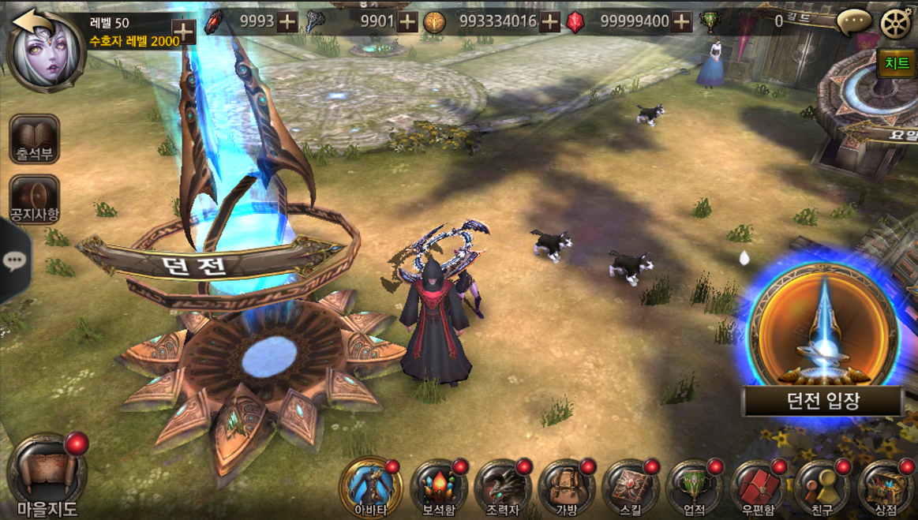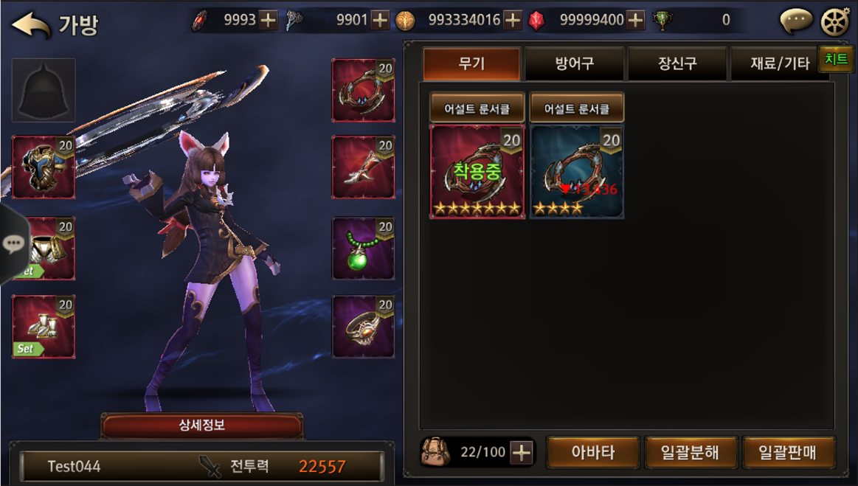
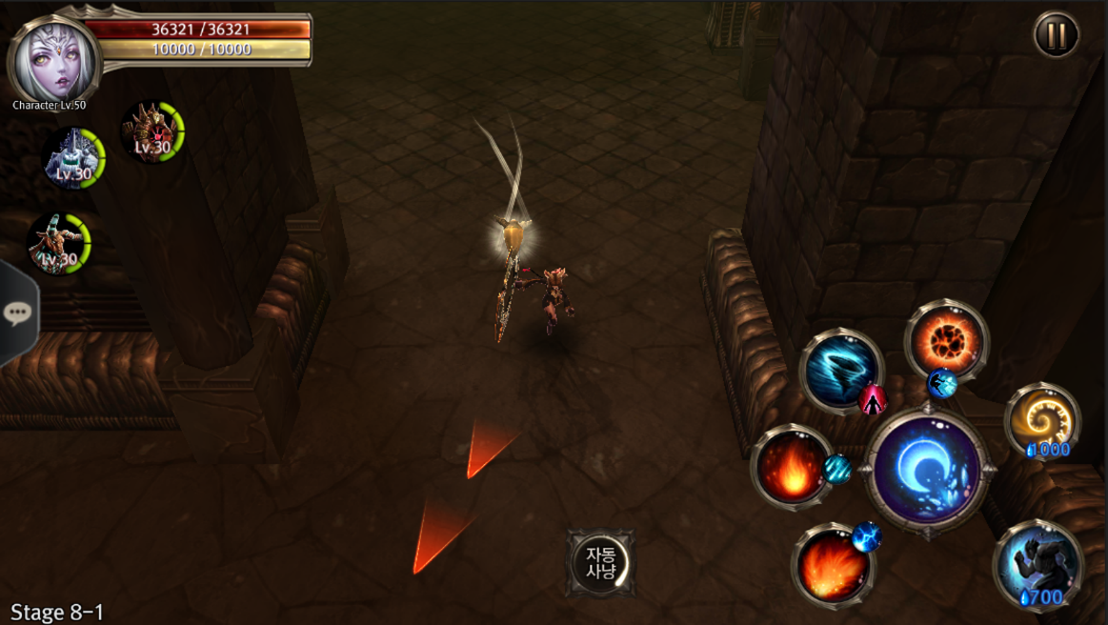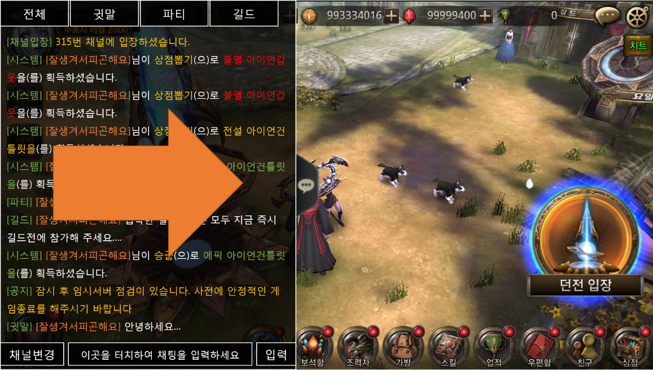

채팅 팝업
- 카테고리 : 전체 / 귓말 / 파티 / 길드 카테고리 4종을 제공한다.
- 전체 채팅 : 공지 메시지 / 시스템 메시지 / 귓말 메시지 / 파티 메시지 / 길드 메시지를 표시한다.
- 귓말 채팅 : 공지 메시지 / 귓말 메시지를 표시한다.
- 파티 채팅 : 공지 메시지 / 파티 메시지를 표시한다.
- 길드 채팅 : 공지 메시지 / 길드 메시지를 표시한다.
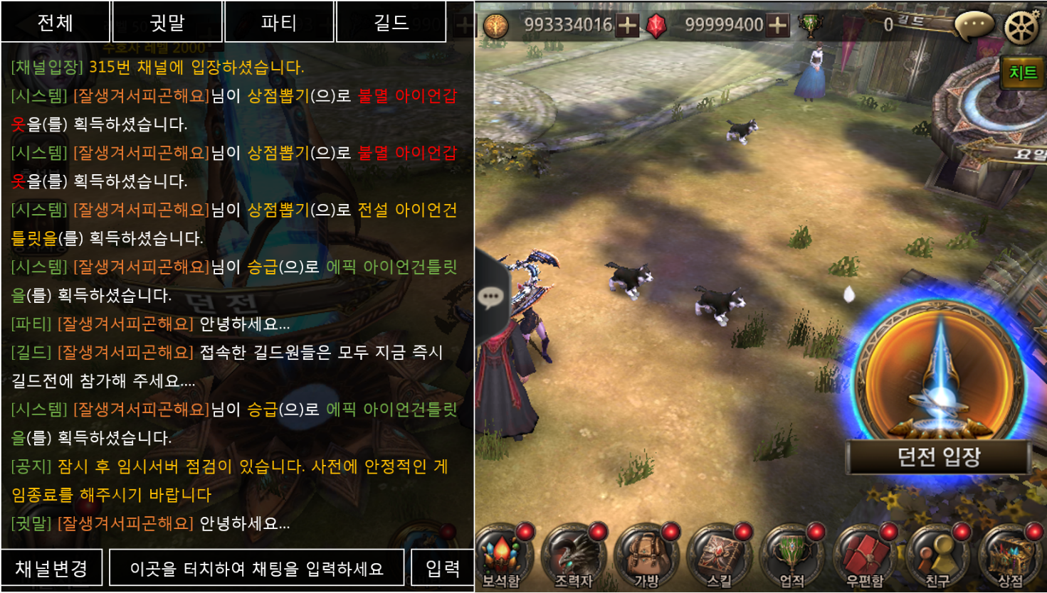

채팅 입력
- 채팅 팝업 하단 중앙 메시지 입력란을 클릭하면 디바이스 가상키보드가 표시되고, 채팅 리스트 중 최근 메시지가 가상키보드 바로 위로 표시된다.
- 1회 전송 가능 글자 수는 30Byte이다.
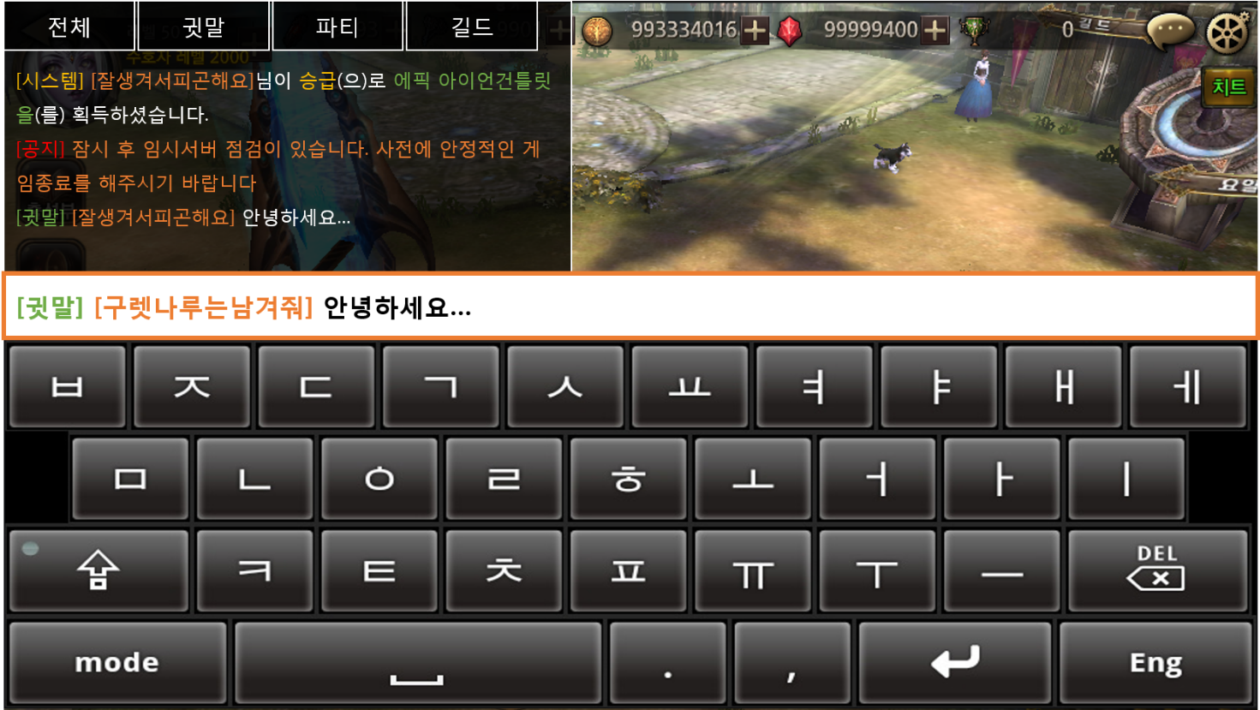

채널 변경
- 채널 변경 버튼 클릭 시 채널 변경 팝업이 표시된다..
- 채널입력 칸에 커서가 표시되고, 키보드로 채널번호 숫자를 입력한다.
- 변경 버튼 클릭 시 채널 변경이 이뤄진다.
- 채널 변경이 완료되면 키보드와 팝업은 사라지고, 시스템 메시지로 새로운 채널로 입장하였음을 표시한다.
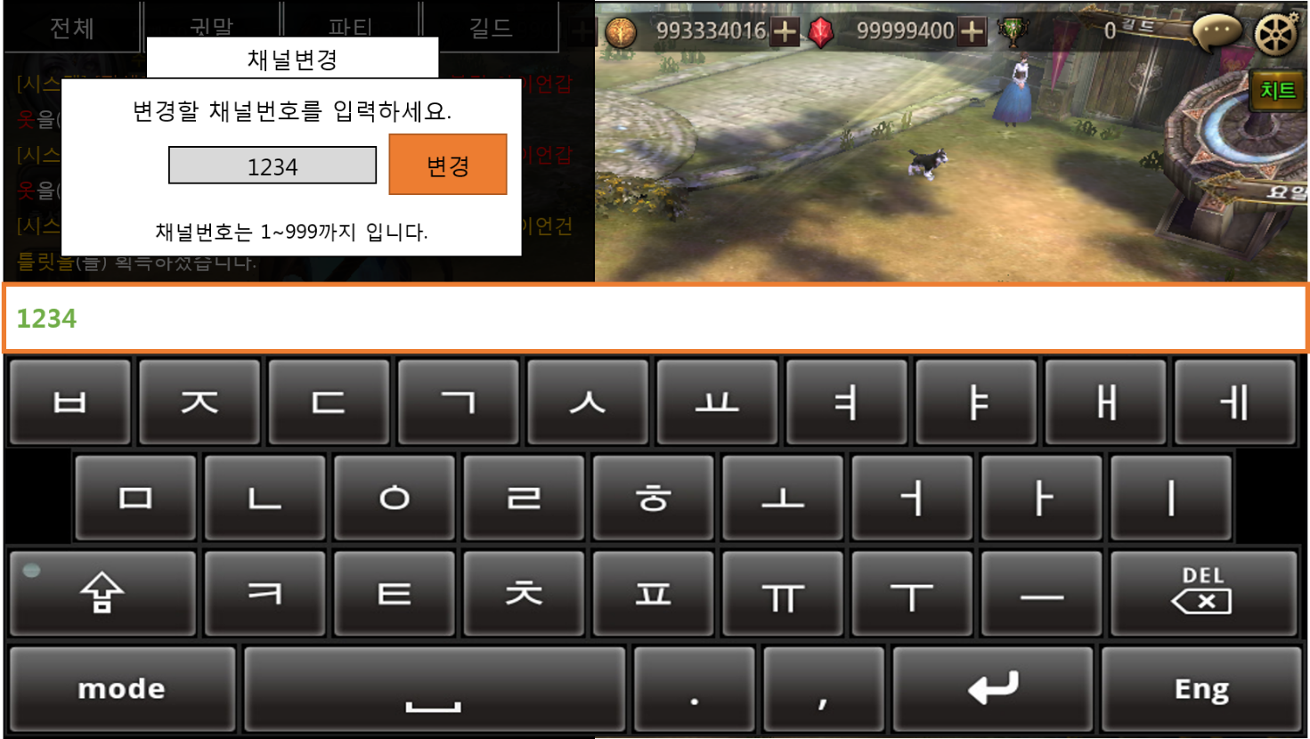

채팅 리스트 팝업
- 공지 메시지를 제외한 채팅 리스트 중 리스트를 유저가 클릭할 경우 미니 팝업이 생성된다.
- 미니 팝업에는 [파티 초대] [귓말 전송] 버튼이 표시된다.
- 파티 초대 버튼 : 파티 대기실에서 채팅 시에만 표시되고, 해당 유저에게 파티 초대 메시지를 전송한다. 수락할 경우 대기실로 초대받은 유저도 이동한다. 단, 파티 초대 버튼 클릭 시 해당 유저가 접속 중이 아닐 경우 안내팝업으로 초대 불가 메시지 표시한다.
- 귓말 전송 버튼 : 버튼을 클릭할 경우 채팅 > 귓말 카테고리로 변경 된 후 귓말채팅 대상 지정이 자동으로 되고, 해당 유저에게 메시지를 입력할 수 있다.
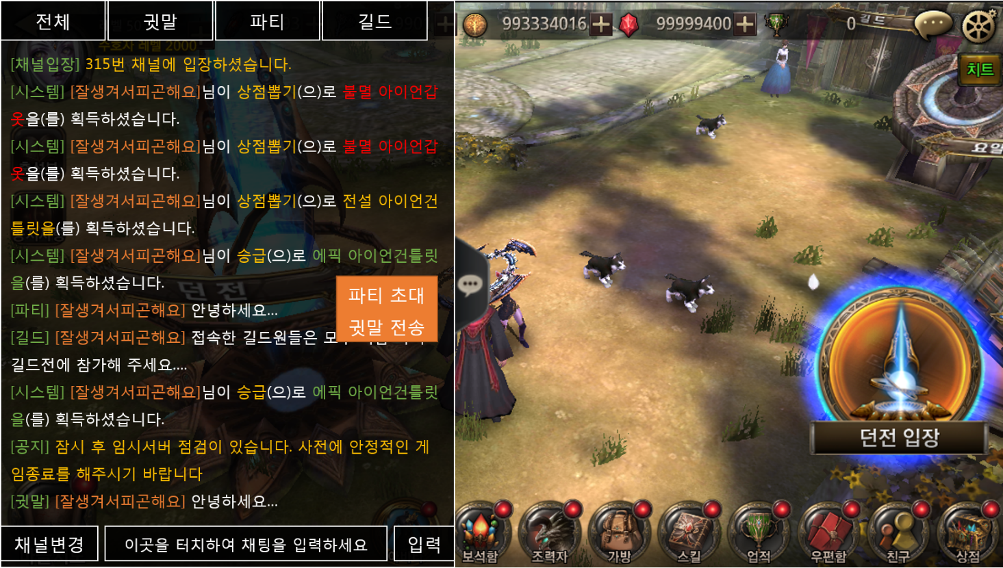

공지 UI 추가 표시
- 공지 메시지는 채팅 메시지 표시 외에도 UI 우측 상단 재화 표시 바로 밑에 추가로 표시한다.
- 전체화면 연출 등의 상황을 제외하고 채팅 아이콘이 표시되는 모든 곳에서 표시한다.
- 공지 표시 공간보다 메시지 내용이 길 수 있기 때문에 스트링이 좌에서 우로 흘러가는 연출을 하여 모든 내용이 표시되도록 한다.
- 1회 공지 메시지 전송 시 유저 화면에 5초 간격으로 3회 반복하여 표시하여 인지할 수 있도록 한다.
